Border区域布局
Border布局由类Ext.layout.BorderLayout定义，布局名称为border。该布局把容器分成东南西北中五个区域，分别由east，south, west，north, cente来表示，在往容器中添加子元素的时候，我们只需要指定这些子元素所在的位置，Border布局会自动把子元素放到布局指定的位置。看下面的代码：
Ext.onReady(function(){
new Ext.Viewport({
layout:"border",
items:[{region:"north",
height:50,
title:"顶部面板"},
{ region:"south",
height:50,
title:"底部面板"},
{region:"center",
title:"中央面板"},
{region:"west",
width:100,
title:"左边面板"},
{region:"east",
width:100,
title:"右边面板"}
]
});
});
执行上面的代码将会在页面中输出包含上下左右中五个区域的面板，如下图所示：
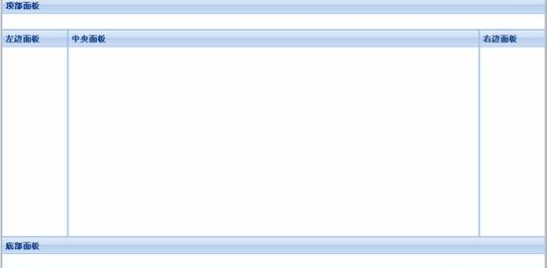
Layout：指定布局类型。
Itmes:子布局。
Height:布局高度。
Title:布局标题。
Region:布局的区域。
Column列布局
Column列布局由Ext.layout.ColumnLayout类定义，名称为column。列布局把整个容器组件看成一列，然后往里面放入子元素的时候，可以通过在子元素中指定使用columnWidth或width来指定子元素所占的列宽度。columnWidth表示使用百分比的形式指定列宽度，而width则是使用绝对象素的方式指定列宽度，在实际应用中可以混合使用两种方式。看下面的代码：
Ext.onReady(function(){
new Ext.Panel({
renderTo:"hello",
title:"容器组件",
layout:"column",
width:500,
height:100,
items:[{title:"列1",width:100},
{title:"列2",width:200},
{title:"列3",width:100},
{title:"列4"}
]
});
});
上面的代码在容器组件中放入了四个元素，在容器组件中形成4列，列的宽度分别为100,200,100及剩余宽度，执行结果如下图所示。
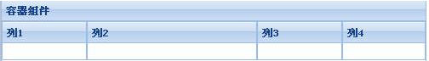
RenderTo:指定要显示在哪个div上。
Titile:标题。
Layout:指定布局类型。
Width:布局宽度。
Height:布局高度。
Items:当前布局的子布局。
Fit布局
如果容器组件中有多个子元素，则只会显示一个元素，如下面的代码：
Ext.onReady(function(){
new Ext.Panel({
renderTo:"hello",
title:"容器组件",
layout:"fit",
width:500,
height:100,
items:[{title:"子元素1",html:"这是子元素1中的内容"},
{title:"子元素2",html:"这是子元素2中的内容"}
]
});
});
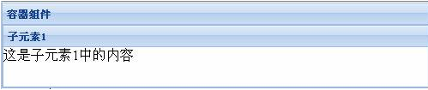
如果不使用布局Fit输出的结果如下图所示：
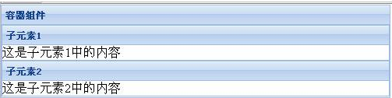

Accordion布局
Accordion布局由类Ext.layout.Accordion定义，名称为accordion，表示可折叠的布局，也就是说使用该布局的容器组件中的子元素是可折叠的形式。来看下面的代码:
Ext.onReady(function(){
new Ext.Panel({
renderTo:"hello",
title:"容器组件",
width:500,
height:200,
layout:"accordion",
layoutConfig: {
animate: true
},
items:[{title:"子元素1",html:"这是子元素1中的内容"},
{title:"子元素2",html:"这是子元素2中的内容"},
{title:"子元素3",html:"这是子元素3中的内容"}
]
}
);
});
上面的代码定义了一个容器组件，指定使用Accordion布局，该容器组件中包含三个子元素，在layoutConfig中指定布局配置参数animate为true，表示在执行展开折叠时是否应用动画效果。执行结果将生成如下图所示的界面：
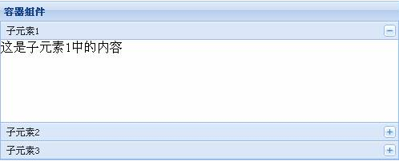
点击每一个子元素的头部名称或右边的按钮，则会展开该面板，并收缩其它已经展开的面板，如下图：
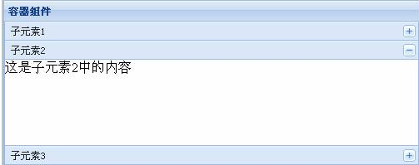
Card布局
Card布局由Ext.layout.CardLayout类定义，名称为card，该布局将会在容器组件中某一时刻使得只显示一个子元素。可以满足安装向导、Tab选项板等应用中面板显示的需求。看下面的代码：
Ext.onReady(function(){
var panel=new Ext.Panel({
renderTo:"hello",
title:"容器组件",
width:500,
height:200,
layout:"card",
activeItem: 0,
layoutConfig: {
animate: true
},
items:[{title:"子元素1",html:"这是子元素1中的内容"},
{title:"子元素2",html:"这是子元素2中的内容"},
{title:"子元素3",html:"这是子元素3中的内容"}
],
buttons:[{text:"切换",handler:changeTab}]
}
);
var i=1;
function changeTab()
{
panel.getLayout().setActiveItem(i++);
if(i>2)i=0;
}
});
上面的代码创建了一个容器组件面板，面板中包含三个子面板元素，父容器包含一个“切换”按钮，点击该按钮将会执行changeTab函数，该函数实现把父容器中的活动面板在三个子元素之间进行切换。程序的执行结果如下所示：
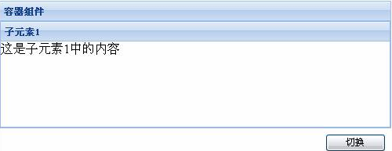
点击一下“切换”按钮，结果如下图所示：
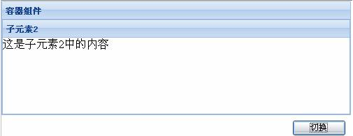

table布局及其它布局
Table布局由类Ext.layout.TableLayout定义，名称为table，该布局负责把容器中的子元素按照类似普通html标签
Ext.onReady(function(){
var panel=new Ext.Panel({
renderTo:"hello",
title:"容器组件",
width:500,
height:200,
layout:"table",
layoutConfig: {
columns: 3
},
items:[{title:"子元素1",html:"这是子元素1中的内容",rowspan:2,height:100},
{title:"子元素2",html:"这是子元素2中的内容",colspan:2},
{title:"子元素3",html:"这是子元素3中的内容"},
{title:"子元素4",html:"这是子元素4中的内容"}
]
}
);
});
上面的代码创建了一个父容器组件，指定使用Table布局，layoutConfig使用columns指定父容器分成3列，子元素中使用rowspan或colspan来指定子元素所横跨的单元格数。程序的运行效果如下图所示：
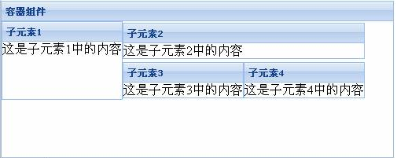

注：布局用如果用到iframe,把布局的frame属性设为true,html属性映入iframe标签如：
new Ext.TabPanel({
region:'center',
deferredRender:false,
border:false,
el: 'outcenter',
tabPosition:"bottom",
frame:true,
activeTab:0,
items:[{
title: 'one',
closable:true,
autoScroll:true,
html:'<iframe src="index.jsp" width="100%" height="100%" frameborder="0" scrolling="auto"></iframe>'
},{
title: 'two',
closable:true,
autoScroll:true
}]
})

部署
页面引入ext的js和样式表
resources/css/ext-all.css
adapter/ext/ext-base.js
ext-all.js
页面加载后会自动调用Ext.onReady()方法，可以在里面加入操作。
Ext.Viewport部分属性
region定义布局的位置。例如west,north,center,south其中center是必须有的其它的可以忽略。
id定义布局的唯一标识。
Split是否可以拖动。
minSize布局拖动最小的尺寸。
maxSzie布局拖动的最大尺寸。
frame是否布局中加入iframe。
collapseMode:’mini’让伸缩按钮变成三角。
Collapsible是否可以伸缩。
iconCls指定图标样式。
Listeners:为控件添加监听事件。
tbar:工具栏对象。
Ext.Tabpanel部分属性。
items是tab的集合。
id唯一标识。
html渲染的html元素。
closable是否可以有关闭按钮。
enableTabScroll是否可以滚动显示tab。
tabPosition：tab的位置top或bottom。

负荷管理系统布局
负荷管理系统的做外层的布局是个tabPanel，这样每个功能都可以做成tab标签的样式，第一个标签是”首页”该标签是默认打开并且选中的，该标签不能关闭，其它的标签都是通过连接打开并且可以关闭。代码如下：
Ext.onReady(function(){
new Ext.Viewport({
layout:'border',
items:[
{
region:'center',
layout:'fit',
items: maintabs=new Ext.TabPanel({
deferredRender:false,
border:false,
el: 'outcenter',
tabPosition:"bottom",
frame:true,
activeTab:0,
items:[{
title: '首页',
closable:false,
iconCls: 'card-images',
autoScroll:true,
html:'<iframe src="<%=contextPath%>/mainpage.do?method=mainpage&flag=true" width="100%" height="100%" frameborder="0" scrolling="auto"></iframe>'
}]
})
}]
});

});
讲解：我们首先声明Viewport对象，定义它的布局是“border”，我们为了显示页面所以只定义它的布局位置“center”，该布局模块是必须的其它都可以省略，我们在“center”位置定义布局为“fit”，这样页面可以自动填充整个页面，在布局中我们定义了TabPanel对象，该布局特点可以用tab方式显示没个页面，因为我们打开页面都是通过超链接的方式所以把页面通过iframe的方式显示出来，布局图：
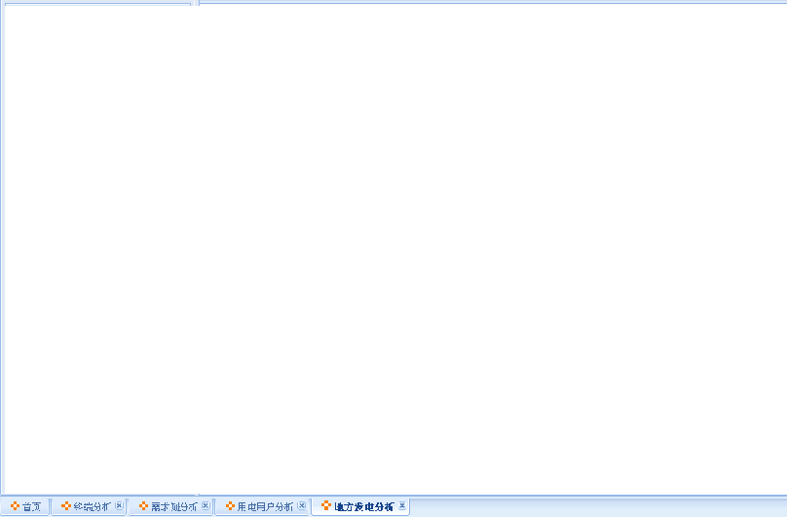
接下来我们介绍TabPanel中的布局，中间布局样式图为：
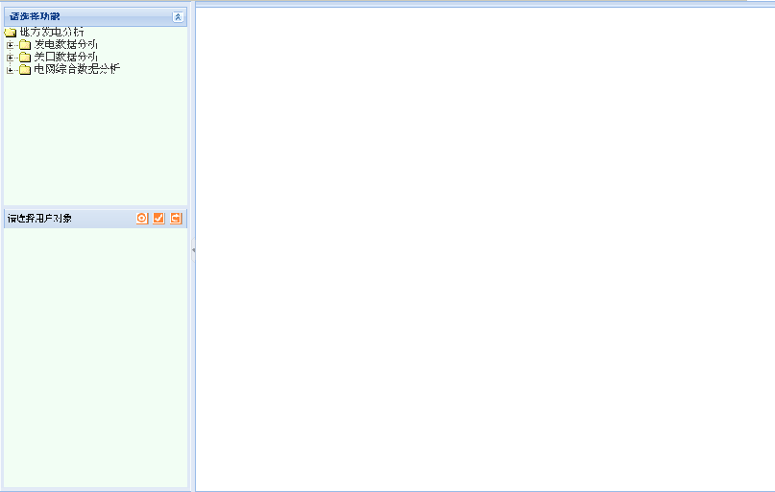
总体分为三块：左上方为功能树，左下方为基本的功能项，右侧为功能页面，所以我们采取“border”布局首先把页面分成两块左侧的为region:’west’,右侧的为region:’center’,然后再把左侧的划分为上下两个模块，我们还是采用“border”,上面的为region:’north’，下面的为region:’center’，上面的模块可以收缩和展开所以下面的要自动变化我们就用”fit”布局来完成下面的模块，由于下面的模块是标签形式的所以我们用tabPanel,页面右侧也是表现形式的同理我们也用tabPanel，代码如下：
Ext.QuickTips.init();
var viewport = new Ext.Viewport({
layout:'border',
items:[
{
region:'west',
id:'west-panel',
split:true,
width: 250,
minSize: 100,
maxSize: 350,
frame:true,
collapseMode:'mini',
collapsible: true,
margins:'0 0 0 5',
layout:'border',
items:[{
region:'north',
title:'请选择功能',
id:'action-panel',
height:258,
split:true,
autoScroll:true,
collapsible: true,
html:'<div id="leftupTree" style=" background-color:#F2FEF4;height:100%"></div>'
},{
region:'center',
id:'unaction-panel',
layout:'fit',
items: new Ext.TabPanel({
id:'tab-panel',
tabPosition:"bottom",
activeTab:0,
items:[{
id:'tab1',
contentEl:'card-indiv1',
title: '对象树',
autoScroll:true,
iconCls: 'card-images',
listeners: {activate: handleActivate},
tbar:['请选择对象',{xtype:"tbfill"},{id:'tbar1',iconCls: "bt_set",pressed:false,handler:onItemClick,tooltip:'交叉查询'},{id:'tbar2',iconCls: "singleselect",pressed:false,handler:onItemClick,tooltip:'单选'},{id:'tbar3',iconCls: "multiselect",pressed:false,handler:onItemClick,tooltip:'多选'},{id:'tbar4',iconCls: "bt_add",pressed:false,handler:onItemClick,tooltip:'添加至常用'},{id:'tbar5',iconCls: "reset",pressed:false,handler:onItemClick,tooltip:'重选'}],
html:'<div id="leftdownTree" style=" background-color:#F2FEF4;height:100%"></div>'
},{
id:'tab2',
contentEl:'card-indiv2',
iconCls: 'card-images',
autoScroll:true,
title: '快选',
listeners: {activate: handleActivate},
tbar:['快速选择',{xtype:"tbfill"},{id:'tbar6',iconCls: "bt_add_over",pressed:false,handler:onItemClick,tooltip:'添加至常用'},{id:'tbar7',iconCls: "bt_reduce_over",pressed:false,handler:onItemClick,tooltip:'全部删除'}]
},{
id:'tab3',
contentEl:'card-indiv3',
iconCls: 'card-images',
autoScroll:true,
listeners: {activate: handleActivate},
title: '常用',
tbar:['常用群组树',{xtype:"tbfill"},{id:'tbar8',iconCls: "singleselect",pressed:false,handler:onItemClick,tooltip:'单选'},{id:'tbar9',iconCls: "bt_set",pressed:false,handler:onItemClick,tooltip:'多选'},{id:'tbar10',iconCls: "bt_reduce_over",pressed:false,handler:onItemClick,tooltip:'删除'},{id:'tbar11',iconCls: "reset",pressed:false,handler:onItemClick,tooltip:'重选'}]
},{
id:'tab4',
contentEl:'card-indiv4',
iconCls: 'card-images',
listeners: {activate: handleActivate},
title: '自定义',
tbar:['自定义群组树',{xtype:"tbfill"},{id:'tbar12',iconCls: "singleselect",pressed:false,handler:onItemClick,tooltip:'单选'},{id:'tbar13',iconCls: "bt_set",pressed:false,handler:onItemClick,tooltip:'多选'},{id:'tbar14',iconCls: "bt_reduce_over",pressed:false,handler:onItemClick,tooltip:'删除'},{id:'tbar15',iconCls: "reset",pressed:false,handler:onItemClick,tooltip:'重选'}]

}]
})
}]},{
region:'center',
layout:'fit',
items:
tabs= new Ext.TabPanel({
deferredRender:false,
border:false,
tabPosition:"top",
defaults: {autoScroll:true},
frame:true,
enableTabScroll:true

})
}]
});
代码中Ext.QuickTips.init();语句是工具栏中鼠标放上去显示提示文字所必需的一段代码，handler为工具栏点击是注册的事件。代码中的listeners是点击标签是触发的事件，时间的参数就是所对应得对象我们可以通脱id属性来确定具体是哪个对象，iconCls是要显示图标所对应样式表的名称。

Ext2.2存在的bug.
- tabpanel中的setIconClass( String cls )方法不能动态改变图标。

